**LES ANIMATIONS :**

**ETAPE 1 :**

Pour obtenir la grille ci-dessous on a utilisé des fils de fer afin pouvoir dessiner les lignes et les colonnes de la grille. Pour cela il suffit d’aller dans le menu déroulant de Digsim. Ce qui donne :

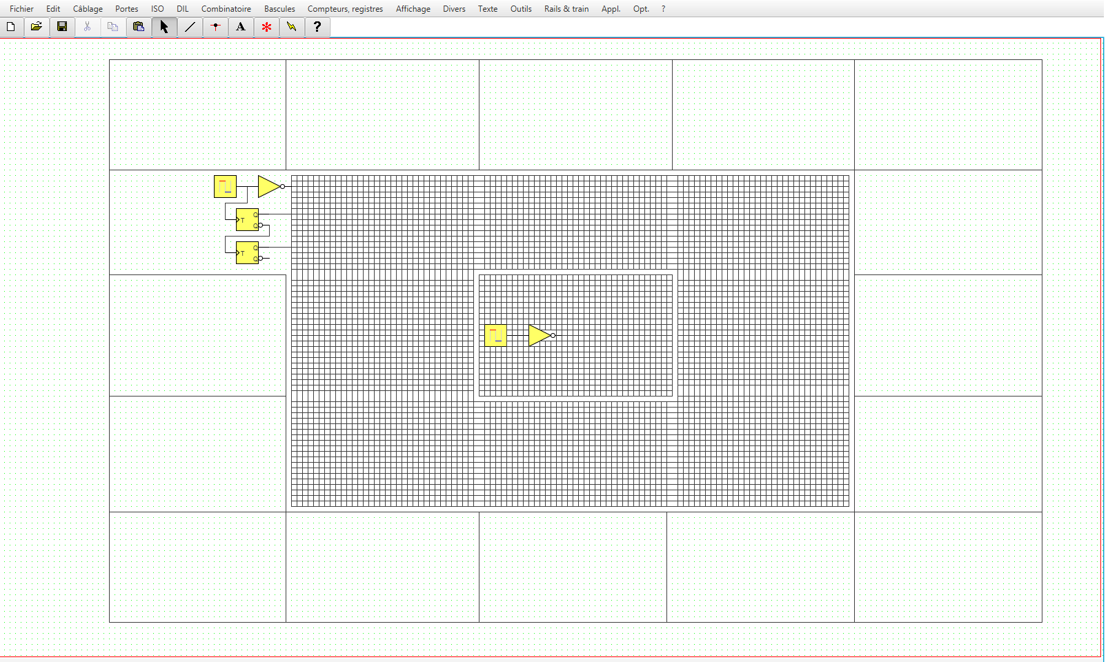

**ETAPE 2 :**

Pour obtenir la couleur bleue de la cellule ci-dessous on a utilisé une porte "Non"(inverseur_complemention) disponible dans l'onglet "portes, qu'on a combiné avec l'horloge 1 (période T) disponible dans l'onglet "Divers".

Nous obtenons finalement une animation de deux couleurs (rouge et bleu) qui se change successivement. Ce qui donne :

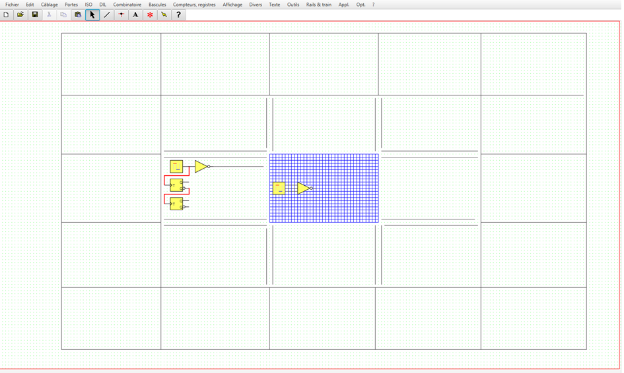

**ETAPE 3 :**

Pour obtenir la couleur rouge des cellules ci-dessous on a utilisé une porte "Non"(inverseur_complemention) disponible dans l'onglet "portes, qu'on a combiné avec l'horloge 1 (période T) disponible dans l'onglet "Divers". Ainsi que deux bascules "Bistable T" disponible dans l'onglet Bascules pour que la vitesse des animations des huit cellules autour de celle du milieu ne soit pas pareilles. Cela a permis la variété des couleurs de l’animation. Ce qui donne :

